
참가신청서

1. 참가기업(관) 정보
업체명(사업자등록증 상 업체명) |  | 국문 |  |  |  |  |  | 영문
업체명(리스트 및 도면 노출 업체명) |  | 국문 |  |  |  |  |  | 영문
대표자 |  |  |  |  |  |  | 사업자번호
주소 | (우 ) |  |  |  |  |  | 세금계산서 메일
전화번호 |  |  |  |  |  |  | 홈페이지
담당자 |  |  |  |  |  |  | 소속/직위
휴대폰 |  |  |  |  |  |  | 이메일
해당사항 체크 | ☐ 최초 참가 |  |  |  | ☐ 2회 연속 참가(‘26~’27)) |  |  |  | ☐ 3회 연속 참가(’25~’27)
해당사항 체크 | ☐ 최근 5년 4회 이상 참가(’23~’27) |  |  |  | ☐ 스포츠산업지원기업(‘25 이후) |  |  |  | ☐ ESG 친환경 인증기업
기업 업태 분류
☐ 제조/생산 | ☐ 유통/판매 | ☐ 스포츠테크/AI/SW |  |  | ☐ 시설 운영 |  |  | ☐ 스포츠 서비스/교육 |  | ☐ 기관/협·단체 |  | ☐ 기타
업태소개
출품분야(복수응답가능)
☐ 피트니스  &트레이닝 | ☐ 스포츠용품 | ☐ 헬스케어,  재활&리커버리 |  | ☐ 스포츠영양 |  | ☐ 스포츠의류/아웃도어 |  |  | ☐ 레저/자전거/캠핑 |  | ☐ 수중/수상스포츠
품목소개
※ 필독 : 2027년도부터 참가기업 만족도조사 응답기업에 한하여 재참가 실적 및 관련 혜택이 적용됩니다.

2. 부스신청 ※ 부가세 별도
구 분 | 단가 | 신 청 내 역 |  | 금 액
독립부스 | 2,035,000원/부스 |  | 부스 |  | 원
조립부스 | 2,420,000원/부스 |  | 부스 |  | 원
프리미엄부스 | 2,750,000원/부스 |  | 부스 |  | 원
부가세(10%) |  |  |  |  | 원
합 계 |  |  |  |  | 원
※ 1부스(3m x 3m) 신청기준 / 조립부스 1부스 이상, 독립부스 2부스 이상 신청가능
※ 독립부스의 경우 바닥 면적만 제공. 부대시설(전기, LAN, 급배수)등은 별도로 신청

3. 개인정보 수집·이용 및 제공 동의(이면 참가 규정 15조 참조)
본인은 「개인정보 보호법」 제 15조, 제17조에 따라, ㈜케이훼어스(이하“주최자”)가 SPOEX2027 전시회
신청일 | 년 | 월 | 일
이 름
서 명 |  |  | (인)
참가신청 및 운영을 위해 본인의 개인정보를 수집•이용•제공하는 것에 동의합니다.

☐ 동의함 ☐ 동의하지 않음

(※ “동의하지 않음” 선택 시 참가신청이 제한될 수 있습니다.)
(※ 주최자는 개인정보 보호법 및 관계 법령을 준수하며, 수집된 정보는 전시회 운영 목적 외에는 사용하지 않습니다.)

당사는 SPOEX2027 참가규정 및 계약조건(이면수록)을 수락하고, 상기와 같이 계약을 체결합니다.
※ 소음규정 안내 : - 전시자는 전시장 내 음향기기를 사용할 경우 음향의 세기는 주최측 측정기준으로 90db이하로 조정한다.
- 전시자는 스피커의 방향을 복도가 아닌 해당 전시자의 부스 내로 향하도록 한다.

SPOEX 사무국 (TEL : 02-555-7153 , E-mail : spoex@kfairs.com )
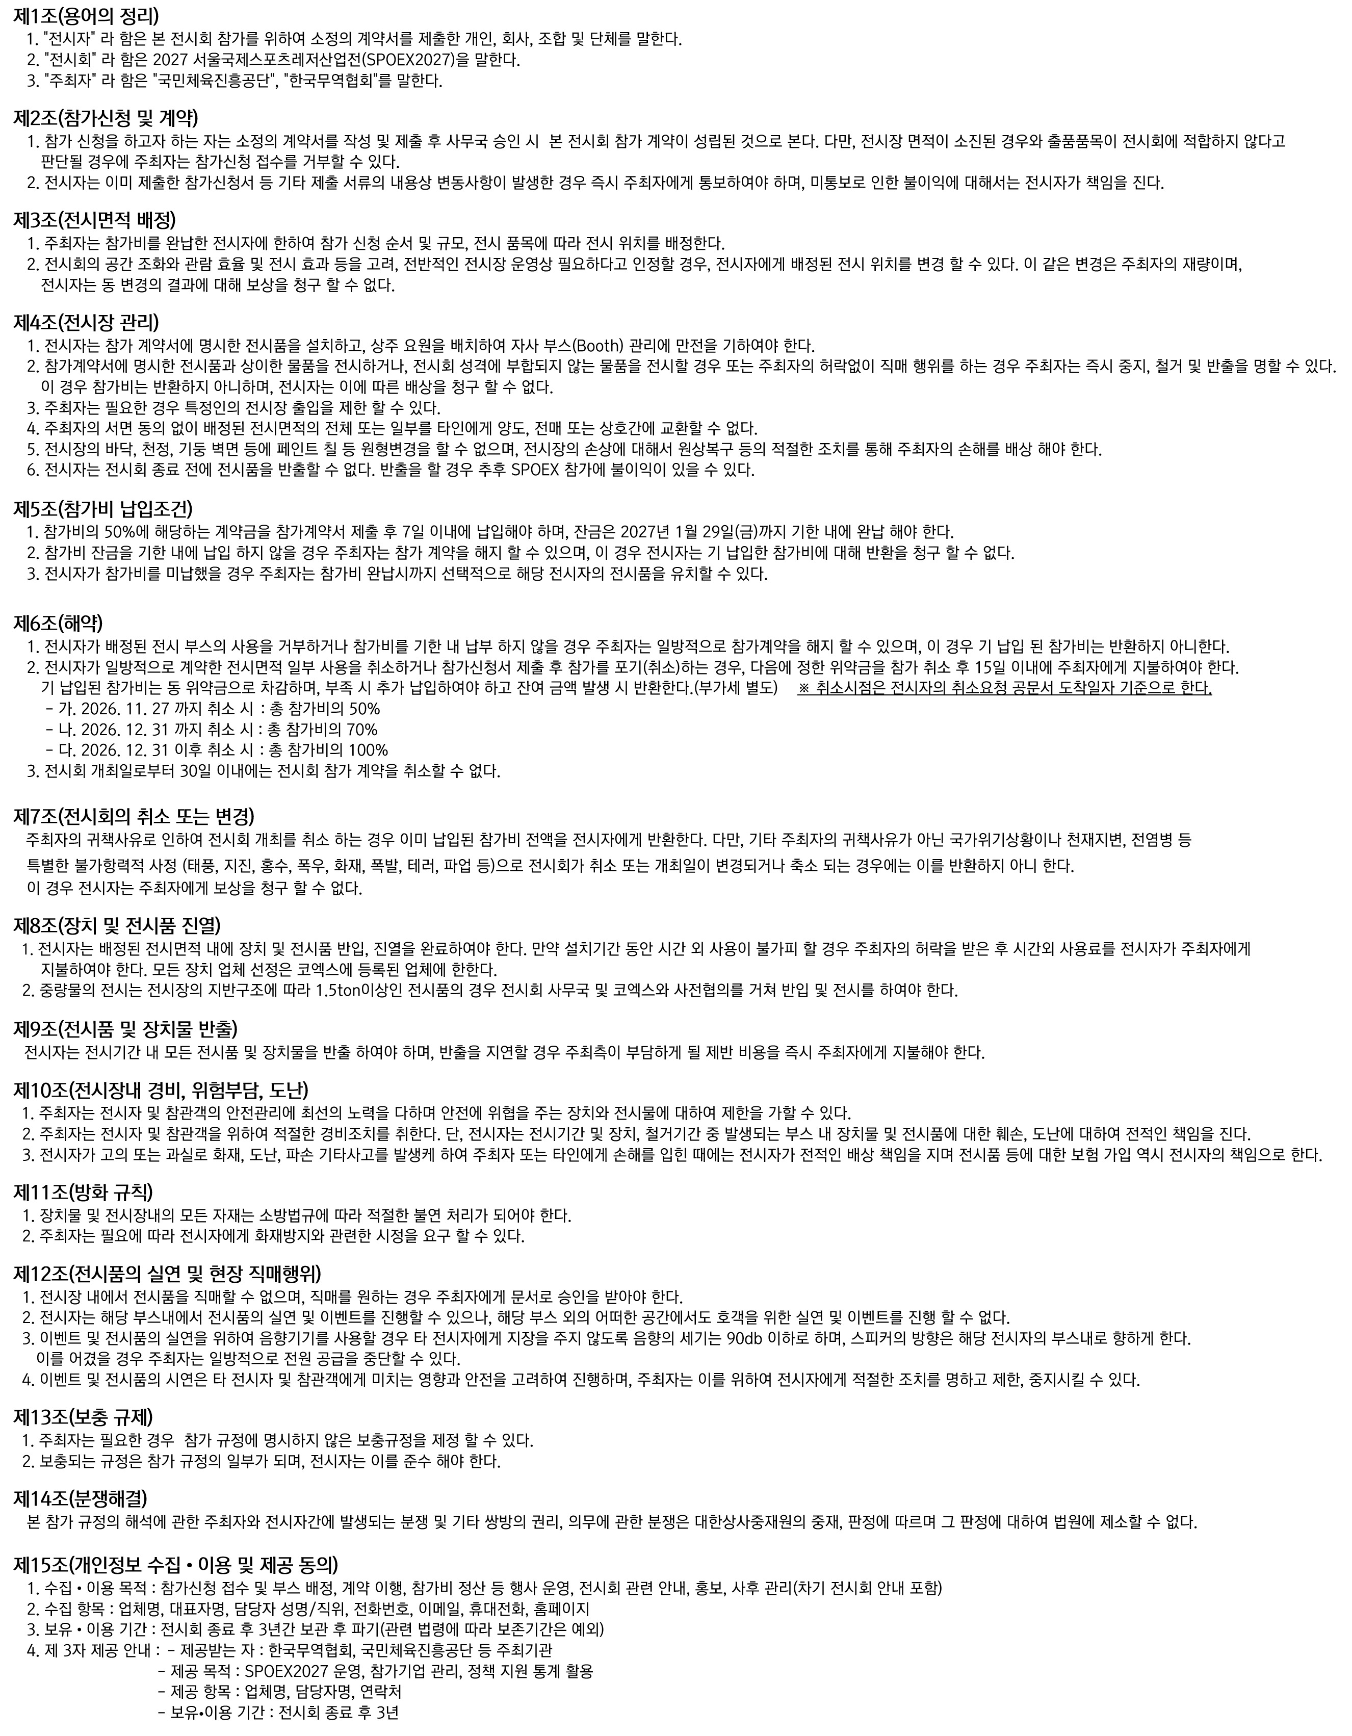
참가 규정 및 계약 조건

